Poszycie do pawilonu ogrodowego 3x3 śmietankowe - jakość i elegancja
Gdzie kupić dobrej jakości poszycie do pawilonu ogrodowego 3x3 śmietankowe? Znajdziesz je w ofercie Sklep ATK. Więcej o tym w artykule.

Gdzie kupić poszycie do pawilonu ogrodowego 3x3 śmietankowe?
Na rynku dostępnych jest wiele produktów, dzięki którym możemy stworzyc funkcjonalną przestrzeń ogrodową, całoroczną. Do takowych rozwiązań zaliczyć możemy altany drewniane czy konstrukcje z metalu a także poszycie do pawilonu ogrodowego 3x3 śmietankowe.
Wyposażenie do pawilonu ogrodowego

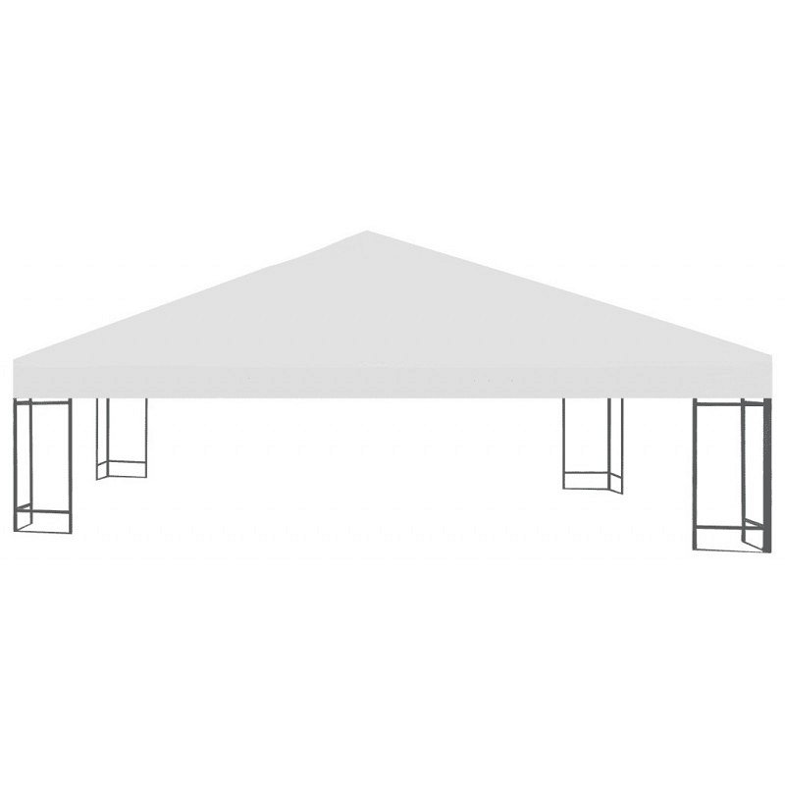
By pawilon spełniał swoje funkcje takie jak zapewnienie zadaszenia podczas deszczu czy innych, złych warunków atmosferycznych musimy nie tyle odpowiednio zadbać o utrzymanie zadaszenia w dobrym stanie, gdyż w wielu przypadkach jest to po prostu niemożliwe. Rozwiązaniem natomiast będzie cykliczne wymiana owego zadaszenia w momencie w którym materiał poszycia ogrodowego przed się bądź też w inny sposób zużyje. Ale gdzie kupić poszycie do pawilonu ogrodowego 3x3 śmietankowe czy też poszycie w innym kolorze?
Poszycie do pawilonu ogrodowego 3x3 śmietankowe
Sklep ATK to sklep prowadzony w formie online, gdzie znajdziemy wiele użytecznych produktów do organizacji ogrodu. W sklepie znajdziemy gotowe szklarnie, pawilony ogrodowe, mable, poszycie do pawilonu ogrodowego 3x3 śmietankowe, bordowe, zielone, białe i wiele innych. Sprawdź oferte online już dziś!

